树形结构是一种非常重要的非线性结构。在线性结构中数据元素之间的逻辑关系为一对一的线性关系，而树形结构中数据元素之间具有一对多的逻辑关系。它反省了数据元素之间的层次关系，和一个数据元素可以有多个后继弹最多只有一个前驱的特点。

树型结构在计算机中的应用：操作系统的文件管理、编译程序中的语法分析、系统设计时对系统功能的划分。在对数据进行排序或查找操作时若采用某种树形结构来组织待查找或待排序的数据，能有效的提高操作效率。

二叉树是一种特殊的树，它的每个节点最多只有两颗子树，并且这两棵子树也是二叉树。由于二叉树的两棵子树具有左右之分，所以二叉树是有序树。

二叉树子树有严格的左右之分，也允许某些节点只有右子树而没有左子树，也允许没有左子树而有右子树。

几种特殊的二叉树

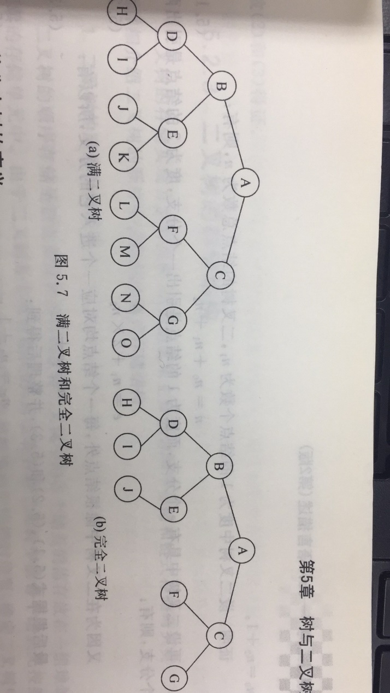

完全二叉树是未列满的满二叉树。

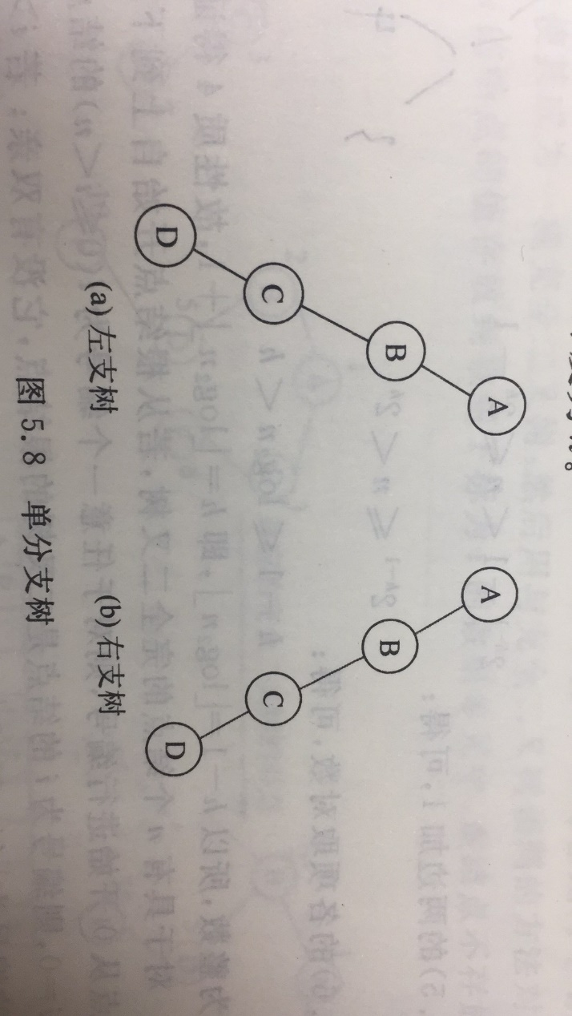

二叉树的存储结构

1.顺序存储

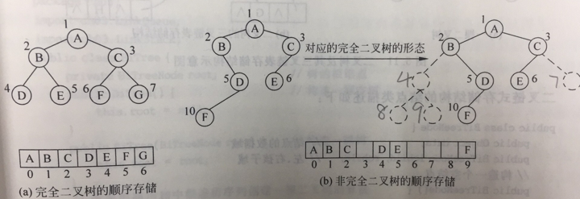

如图所示，我们在存储二叉树的时候需要化成完全二叉树的形式然后去存储。当一棵树为非完全二叉树则会浪费许多存储空间。

当二叉树为满二叉树和完全二叉树的时候，采用顺序存储是一种最简单、最节省空间的存储方式，操作也很简单。所以顺序存储只适合与满二叉树和完全二叉树。

2.链式存储

对于非完全二叉树采用链式存储结构比较好。

二叉树的链式存储也有两种存储方式：

（1）二叉链表存储结构

一个节点有三个域：数据域、左孩子域、右孩子域。

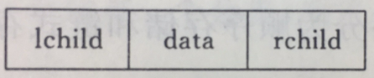

（2）三叉链表存储结构

一个节点有四个域：数据域、左孩子域、右孩子域、父节点域

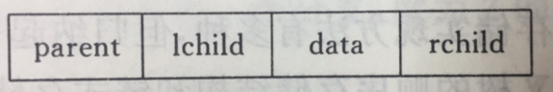

示例：

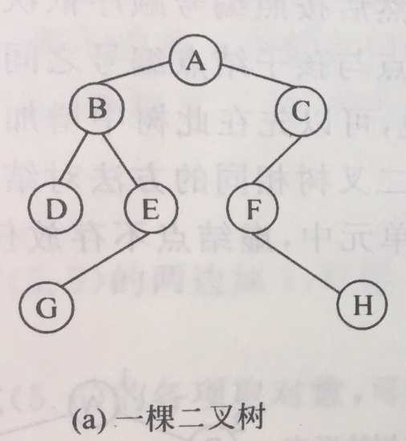

二叉链表存储

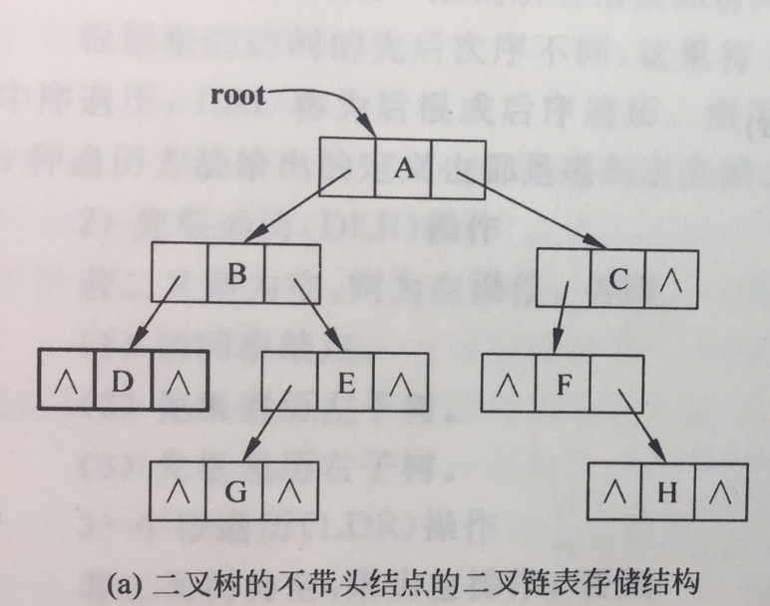

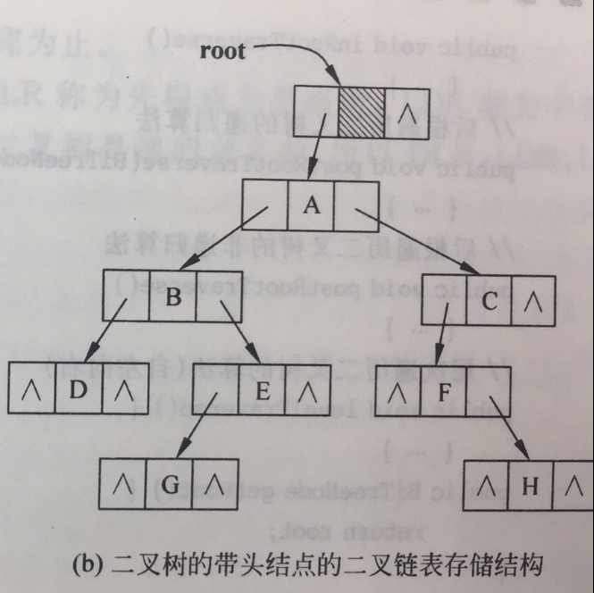

三叉链表存储

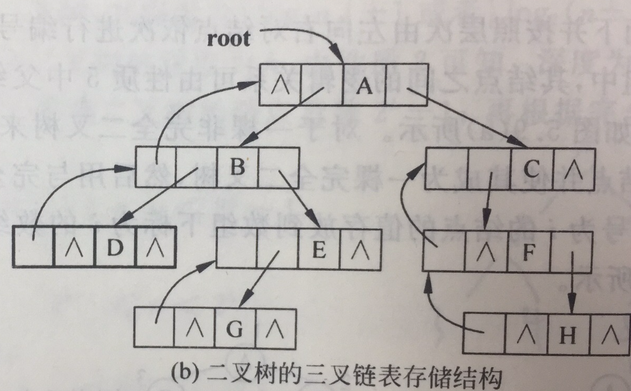

三叉链表比二叉链表多的只是一个指向父节点的指针。